系統簡介
組 別：第113507組
專題名稱： 履人
指導教師： 葉明貴
專題學生：10956023廖翊丞10956005林東健10956015張庭瑋
10956029李宜庭10956041林依誼
- 前言
當發現老師們在每年要面對數量龐大和內容五花八門的書審資料會造成老師的煩惱，我們決定結合AI小助手做出一個讓老師方便書審的系統。看了之前學長姐的專題有太多是沒有做完或沒有實際上架的，所以希望我們的專題是一個可以有實際成績的系統讓它可以幫助學校讓學校變的更好。
- 系統功能簡介
- AI助手會幫助老師做出關於學生履歷與自傳的備註，或用AI整理出文章中的摘要。
- 當助教建立今年度的專案時可以加入協作老師來分配今年度的新生履歷之後，可以看見目前老師們的完成狀態。
- 老師可以給予收到的學生資料給予排名。
- 專案管理者或是助教可以簡單透過這個系統統整所有老師給予的名單。
- 統整學生排名，統整各個老師的學生排名統整出一個名單
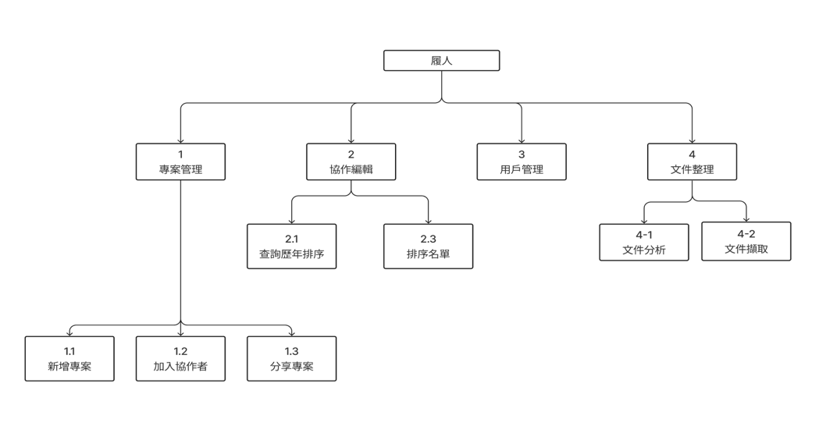
- 系統使用對象
參與履歷篩選的人員（EX：助教、老師、教授）、系統管理人員
- 系統特色
因為履歷為高度隱私的資料所以我們的AI是透過LAMA GPT開源碼單獨建立，以保證資料安全，如果文件中有不懂的詞語，備註功能可以給予使用者該詞語的相關內容，讓使用者可以做出更準確的判斷。

- 系統開發工具
程式撰寫工具： VScode
專案管理工具：Fork、GitHub
資料庫管理：MySQL
文件和簡報：Office
設計與美編：Figma、Canva

- 系統使用環境
桌機、筆電或是平板
考慮到我們的系統屬性為管理性質所以不規劃手機在使用環境內。

- 結論及未來發展
本系統是以AI助手為主軸，想提供高品質的輔助能力，尤其是在給予學生文件內容備註時，希望可以減少老師在排名時的猶豫。該網站也想在未來AI、系統架構皆成熟時可以帶來更多的額外利益，相信有許多學校、系所將會需要本系統減輕人事壓力，我們可以販售系統並到府架設服務，但若買方沒有可架設的伺服器或是虛擬機，我們將會租借伺服器給買方，因此除了系統帶來的好處外，可以增加實際經濟來源。

